РУКОВОДСТВО УЧАСТНИКА

Всероссийской выставки-ярмарки авторских работ

«РусАртСтиль»
г. Москва, БЦ «Амбер Плаза»,
12 – 15 сентября 2019 г.

Просим Вас ознакомиться с информацией, содержащейся в данном письме. Во избежание накладок и недоразумений придерживайтесь сроков, указанных в письме, и следуйте рекомендациям!
Офис организатора выставки | г. Москва,ул. Сущевская, д.12 стр. 1  e-mail: exporesurs@yandex.ru  Тел. +7(499) 978-0290, +7(499) 978-3901  8(925) 278-54-37
Место проведения | г. Москва, БЦ «Амбер Плаза»,  Точный адрес для транспортной компании и вызова такси: г. Москва, ул. Краснопролетарская, д. 36 Бизнес Центр «Амбер Плаза»
ВНИМАНИЕ!
Дирекция выставки находится при входе в Выставочный зал БЦ «Амбер Плаза» с правой стороны.
Командировочные удостоверения можно отметить на стойке информации Дирекции выставки
ООО «Экспоресурс -Выставки и Конференции»

Сроки заезда и проведения выставки:
Среда  11 сентября 2019 г. | 08.30–20.00 | Заезд участников
Четверг  12 сентября 2019 г. | 8.30–11.00  11.30-20.30  08.30-21.00 | Заезд участников  Выставка открыта для входа посетителей  Время работы павильона
Пятница  13 сентября 2019 г. | 11.30–20.30  10.30-22.00  20.30-22.00 | Выставка открыта для входа посетителей  Время работы павильона  Вечернее мероприятие для участников выставки  (по предварительной регистрации)
Суббота  14 сентября 2019 г. | 11.30–20.30  10.30-21.00 | Выставка открыта для входа посетителей  Время работы павильона
Воскресенье  15 сентября 2019 г. | 11.30–17.00  17.00-20.00  09.00-20.00 | Выставка открыта для входа посетителей  Вывоз экспонатов и демонтаж стендов  Время работы павильонов
Довоз продукции  В дни работы выставки | 10.30-11.15 | Во время работы выставки монтажные ворота не открываются. (Занос продукции через главный вход)

Уважаемые участники выставки!

Напоминаем Вам, что ВСЕ СУММЫ по счетам, выставленным за аренду экспозиционной площади и дополнительные услуги, должны ПОЛНОСТЬЮ поступить на расчетные счета организатора выставки НЕ ПОЗДНЕЕ 12 сентября 2019 г. Дополнительные услуги предоставляются ТОЛЬКО ПОСЛЕ поступления ПОЛНОЙ ОПЛАТЫ.
Убедительно просим Вас получить оригиналы Договоров, счета и акты в Дирекции выставки при заезде на выставку. Напоминаем Вам, что для подписания актов сдачи-приемки необходимо иметь при себе 2 экземпляра Заявки-договора, заверенных печатью и подписью руководителя фирмы-экспонента, а также Доверенность на право подписи финансовых документов для сотрудника Вашей организации.
На забронированный стенд организатор выставки может допустить экспонента при наличии заранее присланного гарантийного письма, согласованного с дирекцией, и оплате стенда в день заезда.

ДОКУМЕНТЫ, НЕОБХОДИМЫЕ ПРИ ЗАЕЗДЕ (ЗАНОСЕ) ЭКСПОНАТОВ

Для заезда на выставку на автомобиле или проходе пешком на территорию павильона экспоненты заранее самостоятельно оформляют ПИСЬМО на ввоз/вывоз оборудования и экспонатов в 3-х экземплярах (Приложение№1 прилагается), со сканом печати Организатора. В письме указываются экспонаты и то оборудование, которое Вы ввозите и будете вывозить, включая мебель, витрины, компьютеры, рекламную продукцию, столы, стулья и т.д,

ПОРЯДОК ПРОЕЗДА НА ВЫСТАВКУ
Вам необходимо данное письмо предъявить на входе охраннику. После окончания работы выставки вам необходимо в дирекции поставить на письме на ввоз-вывоз оборудования и экспонатов штамп «Вывоз разрешён» и предъявить его охране павильона при выезде.
Штампы «Вывоз разрешён» ставятся дирекцией при отсутствии задолженности организатору – ООО «Экспоресурс-ВиК».
ВНИМАНИЕ
Обращаем Ваше внимание, что для Вашего удобства ЗАЕЗД будет осуществляться по разным часам в зависимости от буквы в названии улицы, на которой находится Ваш стенд!!!

Улицы А, Б, В, Е заезд с 8.30 до 14.00
Улицы Г, Д, Ж заезд с 14.00 до 20.00

Список участников с номерами стендов вывешен на сайте.
- Въезд на территорию БЦ «Амбер Плаза» осуществляется с Селезневской улицы к 1му Щемиловскому переулку (монтажные ворота, стоянка под выгрузку 10 минут!!!) или для некрупногабаритного груза с Краснопролетарской улицы к шлагбауму, находящемуся справа от входа в БЦ. Стоянка автомобилей в районе монтажных ворот и на 1м Щемиловском переулке после разгрузки строго запрещена!
Для удобства организации погрузки-разгрузки экспонатов через монтажные ворота просим Вас на лобовом стекле каждой машины положить бланк с мобильным телефоном водителя.
Во время завоза экспонатов вся упаковка/тара должна быть вывезена с территории выставки в день заезда во избежание конфликтов с пожарной службой.

ПОРЯДОК ПРОХОДА НА ВЫСТАВКУ
Во время монтажа и демонтажадля прохода (без автомобиля) на монтаж выставки необходимо иметь при себе Письмо на ввоз-вывоз (Приложение 1). Письмо необходимо иметь в 3-х экземплярах (независимо от того, проходите Вы пешком или заезжаете на автомобиле), это письмо необходимо предъявить охране на входе в павильон через монтажные ворота или основной вход в Выставочный зал.
Вход в павильон во время работы выставки для участников осуществляется с 10.30 час.строго по пропускам (бейджам) участников. Бейдж действителен только для одного человека.
Выдача пропусков (бейджей) участников будет происходить на стойке дирекции выставки 11 сентября с 8.30 до 20.30 час.
ВНИМАНИЕ!!! Пропуск (бейдж) участника необходимо постоянно иметь при себе. При отсутствии бейджа охрана павильона не будет допускать участника в павильон до момента начала работы выставки для посетителей.

ВЫСТАВОЧНЫЕ СТЕНДЫ
Для заказавших оборудованную площадь – по всем вопросам, связанным с оборудованием стендов и получением ключей, обращайтесь в Дирекцию выставки.
Экспонентам, заказавшим оборудованный стенд площадью от 6 кв.м., необходимо до 3 сентября 2019 года выслать планировку стенда в дирекцию выставки по электронной почте exporesurs@yandex.ru. В случае, если планировка не будет получена до данного срока, организатор вправе построить стенд по своему усмотрению.
Стеновые элементы и другие дополнительные элементы конструкций должны остаться после выставки в неповреждённом виде и быть очищены от остатков скотча и т.п.
Недопустимым является прикрепление своего оборудования к конструкциям стенда, путём сверленияотверстий, прикрепление рекламных и др. материалов булавками, кнопками, трудноудаляемым скотчем и т.п., самостоятельная оклейка панелей. Стоимость повреждённых элементов конструкции стенда и дополнительного оборудования будет взыскана с экспонента.
Фотографирование стендов –организатор имеет право фотографировать стенд Участника для внутреннего пользования, а также для размещения фото на своих информационных ресурсах. Если Участник возражает против фотографирования, то на стенде должна быть размещена специальная табличка.
Участник обязан обеспечить постоянное присутствие своего представителя на стенде в часы работы павильона (с 10.30 до 21.00).

ОХРАНА
Во время монтажа/демонтажа и работы выставки павильоны берутся под общую охрану с 21.00 до 8.30 утра.
В целях обеспечения сохранности ваших экспонатов каждая компания назначает ответственного за стенд сотрудника, который обязан присутствовать на своем стенде:
- в день монтажа 11 сентября с 08.30 до 21.00;
- во время работы выставки с 12 по 15 сентября с 10.30 до 21.00.

Организатор выставки не несет ответственности за сохранность ваших экспонатов!
Индивидуальную охрану стенда вы можете заказать через организатора выставки – ООО «Экспоресурс - ВиК».
УБОРКА
Во время работы выставки осуществляется уборка проходов и вывоз мусора из специально отведённых мест.
Содержание стендов в чистоте, а также уборка занимаемых площадей, производится самим экспонентом. Вы можете заказать уборку стенда через организатора выставки – ООО «Экспоресурс-ВиК».
Ежедневно по окончании работы выставки весь мусор со стендов, помещённый в корзины, необходимо выставлять в проход между выставочными стендами.

ВНИМАНИЕ!!!

- Если продукция, представленная на Вашем стенде в рамках работы выставки, не соответствует общей характеристике выставляемой продукции, заявленной Вами в присланной заявке-договоре (п.10), то есть – тематике выставки, Организатор вправе закрыть Ваш стенд без возврата денежных средств.
- В случае, если занимаемая Вами на выставке площадь превышает заявленную Вами в заявке-договоре, экспонент обязуется произвести доплату согласно фактически занятому месту.
- В рабочее время экспонент сам несет ответственность за сохранность экспонатов и своих личных вещей на выставочных стендах (во время работы выставки)
- ВНИМАНИЕ электрические чайники и нагревательные приборы категорически ЗАПРЕЩЕНЫ! Для этих целей вы можете воспользоваться чайником в Дирекции.
- С момента снятия территории выставки с охраны до момента взятия под охрану (в день монтажа 11 сентября с 08.30 до 21.00; во время работы выставки с 12 по 15 сентября с 10.30 до 21.00) не рекомендуется оставлять стенд без присмотра. Рекомендуется непрерывно находиться на стенде одному или нескольким сотрудникам.
- В вечернее и ночное время все стенды берутся под общую охрану, включается сигнализация павильона.
ПРИГЛАСИТЕЛЬНЫЕ БИЛЕТЫ
Вход на выставку бесплатный, пригласительные билеты нужны для участия в лотерее. Пригласительные билеты на выставку для Ваших клиентов Вы также можете получить в офисе организатора, либо в день заезда на стойке информации Дирекции выставки.
ПРОЕЗД НА ВЫСТАВКУ БЦ «Амбер плаза» (г. Москва, Краснопролетарская, д. 36)
Городским транспортом:
станция метро «Новослободская», далее пешком 5 мин. до БЦ «Амбер плаза».
Схема прохода от метро «Новослободская» к БЦ «Амбер плаза» – см. ПРИЛОЖЕНИЕ № 3.
Проезд на автомобиле:
● Въезд на территорию БЦ «Амбер плаза» осуществляется с Селезневской улицы к 1му Щемиловскому переулку (Монтажные ворота, стоянка под выгрузку 10 минут) или для некрупногабаритного груза с Краснопролетарской улицы к шлагбауму, находящемуся справа от входа в БЦ.
● Существует возможность оставить автомобиль на платной парковке вдоль улиц Селезневской и Краснопролетарской (стоимость 60 руб/час).
.

ПРИЛОЖЕНИЕ 3

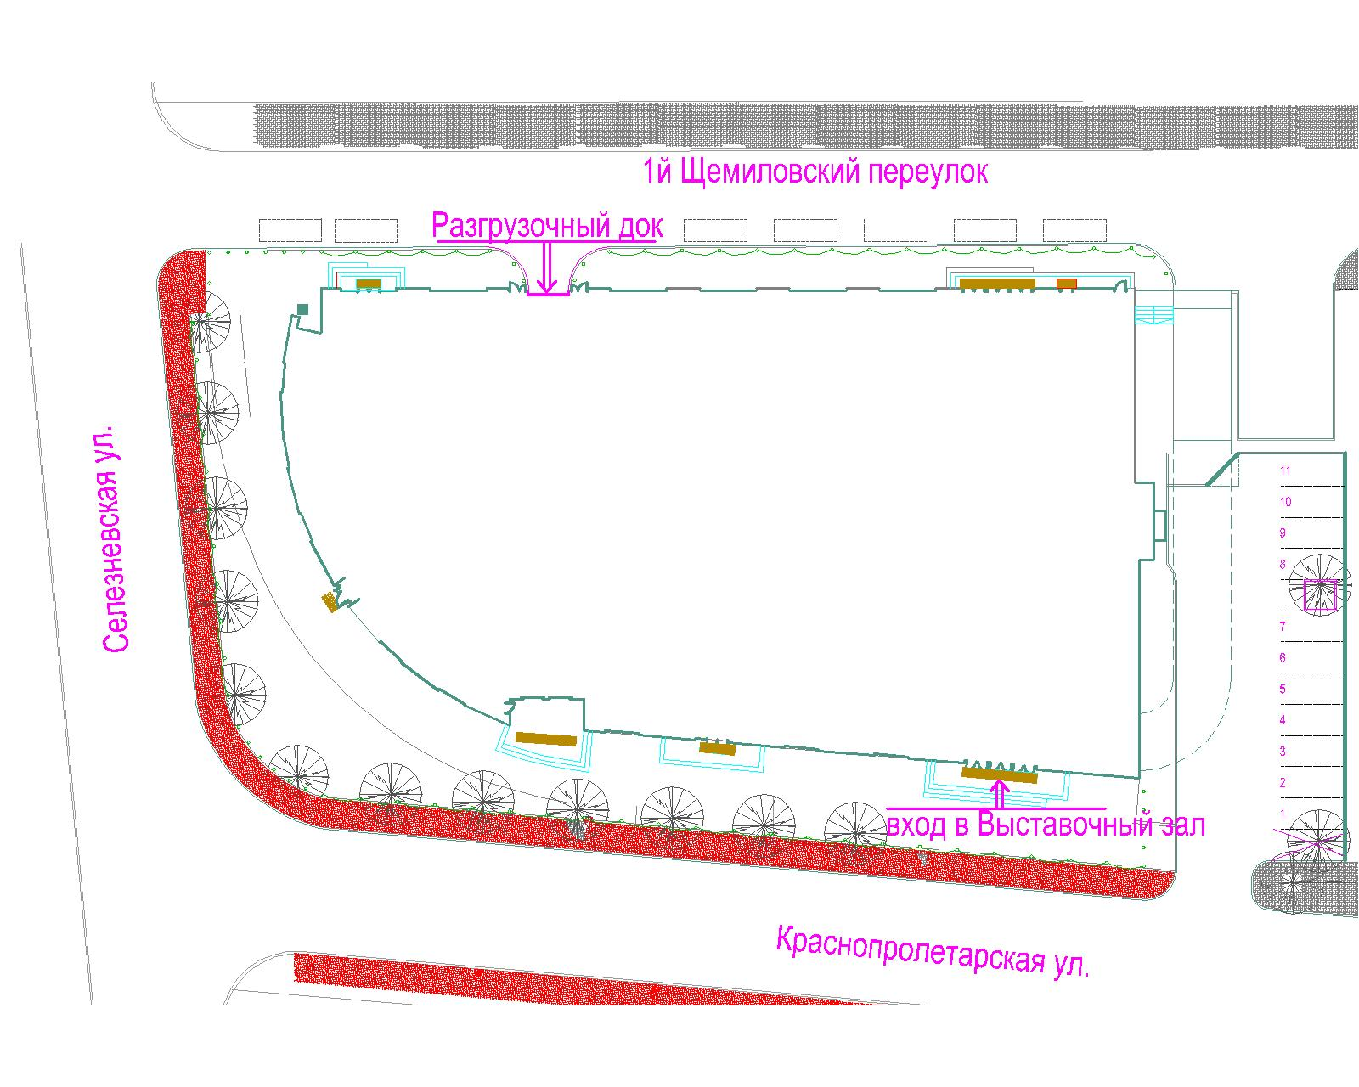

Желаем Вам успешной работы на выставке!

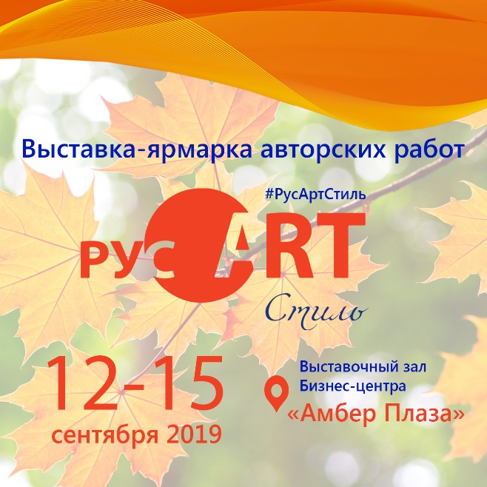

ПРИЛОЖЕНИЕ № 1
ПИСЬМО на ВВОЗ/ВЫВОЗ

Экспонатов, оборудования и рекламных материалов:

Предоставляется в день заезда

в 3-х (!) экземплярах

Штамп дирекции
Название выставки:  Всероссийская выставка-ярмарка авторских работ  «РусАртСтиль» |  |  | Наименование организации/экспонента или ФИО участника, КАК в ЗАЯВКЕ-ДОГОВОРЕ (НЕ название ФРИЗА!)  ________________________________________  ________________________________________
Тел.: 7 (499) 978-02-90, 8(925) 278-54-37 |  |  | Номер стенда:
е-mail: exporesurs@yandex.ru |  |  | E-mail:
Web: www.expo-resurs.ru |  |  | Лицо, ответственное за пожарную безопасность:____________________________
 |  |  | Моб.тел.:________________________________

№ | Наименование и краткое описание груза  (экспонатов и оборудования) | Единица измерения | Количество
Экспонент:
Подпись__________________

Дата_____________________

М.П.
ВНИМАНИЕ! Если Вы берете с собой какую-либо мебель (столы, стулья, витрины и т.д.) или бытовые приборы, укажите их кол-во!
Заезд автотранспорта в период монтажа/демонтажа осуществляется:
11.09.2019 с 8.30 до 19.00 час.
12.09.2019 с 9.00 до 11.00 час.
Парковка автотранспорта осуществляется только на платных автостоянках вдоль Селезневской и Краснопролетарской улиц (60 руб./час).

